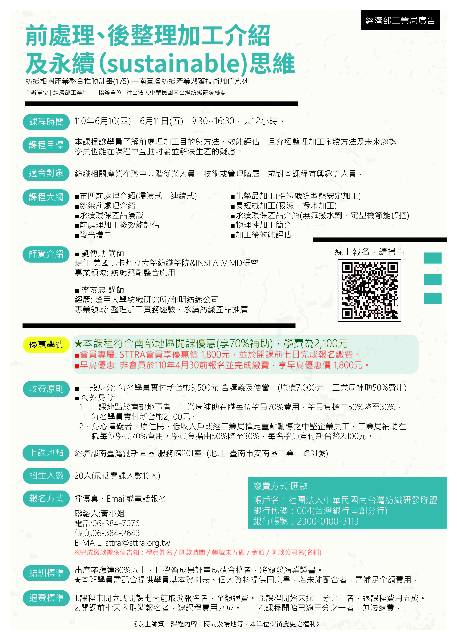
【中華民國南台灣紡織研發聯盟 人才培訓報名表】
課程名稱: 前處理、後整理加工介紹及永續（sustainable)思維
報名日期： 110 年 月 日
學員姓名 |  | 職稱
聯絡手機 |  | 公司電話/公司傳真
身分證字號 |  | 出生年月日
公司名稱 |  | 公司統編
E-mail
餐點備註 | 葷 素 | 付款方式 | 匯款

●繳費方式
匯款

帳戶名：社團法人中華民國南台灣紡織研發聯盟
銀行代碼：004(台灣銀行南創分行)／銀行帳號：2300-0100-3113
完成繳款需來信告知：學員姓名／匯款時間／帳號末五碼／金額／匯款公司名(名稱)

●個人資料保護聲明
一、依個人資料保護法第8條規定，本聯盟為了人才教育培訓、各類講座以及本聯盟相關資訊提供必須取得您的個人資料並事前進行告知。
二、您所提供的個人資料，包含姓名、電話、電子郵件、公司名稱及統一編號及其他得以直接或間接識別您個人之資料，將於本表單處理
結束後轉入本聯盟資料庫，並受本聯盟妥善維護。
三、您可依個人資料保護法第3條規定，可就個人資料，行使下列權利：
1.查詢或請求閱覽
2.請求製給複製本
3.請求補充或更正
4.請求停止蒐集、處理或利用
5.請求刪除。如您欲行使上述權利，請來電洽詢06-3847076。
四、在您閱讀上述聲明後，仍同意參與本課程，則視為您同意本聯盟蒐集、處理及利用您的個人資料。

※貴公司若不願意收到課程招生相關訊息，請回覆告知，造成不便敬請見諒

